

**Gestión de control de inventario**

**Manual de Instalación**

**Recomendaciones:**

1. Por favor deshabilitar el anti virus para no tener ninguna dificultad con el proceso de instalación que se lleva acabo en este manual.
2. Seguir el proceso que se presenta en este manual de una manera adecuada para no tener ningún inconveniente en la instalación.

1. Instalación XAMPP

<https://www.apachefriends.org/download.html> Ingresa al link entregado.

Elegir el sistema de preferencia y asi poder descargar el instalador del aplicativo.

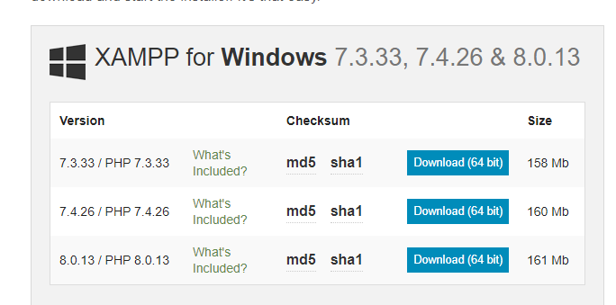

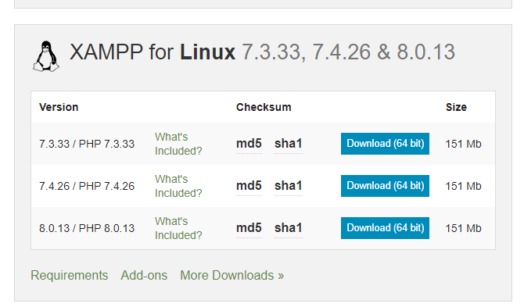

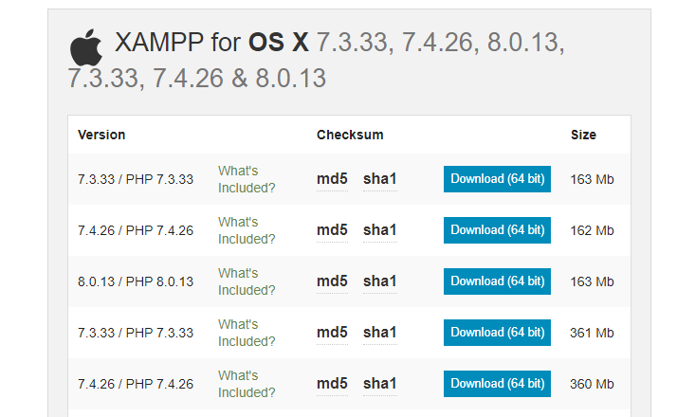

Ejecutamos el instalador que acabamos de descargar y aplicamos al botón NEXT

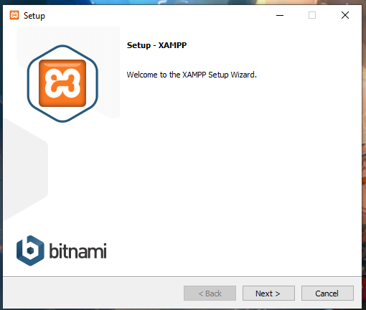

Seguimos en la interfaz de la instalación.

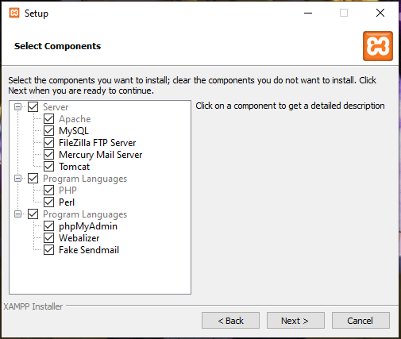

En esta interfaz seleccionamos la carpeta de instalación del XAMM

Esperamos que termine el proceso de instalación.

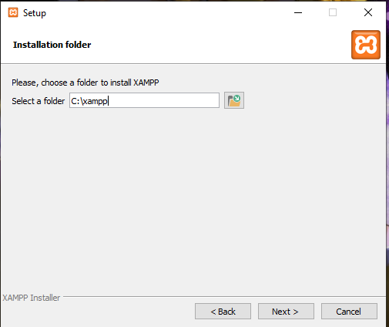

Y para finalizar damos click en el botón FINISH

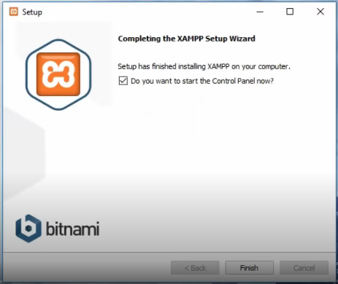

Después de terminar la instalación ejecutamos el programa y saldrá esta interfaz

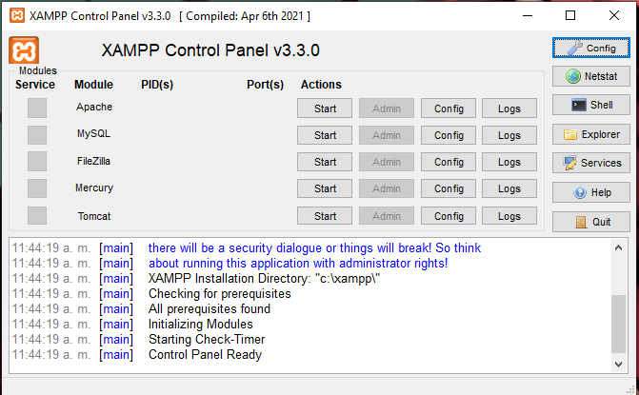

Se activan las opciones de servidor Apache y MySQL para la funcionabilidad del   
XAMPP y quedaran habilitadas de color verde.

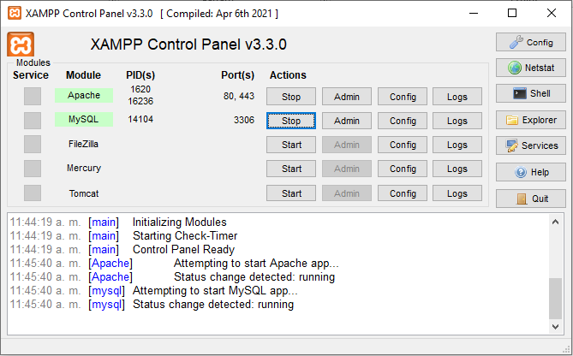

Al ver que los botones quedan de color verde podemos acceder a la página, entrando en el botón ADMIN y ingresaremos a la pagina de PHP MY ADMIN

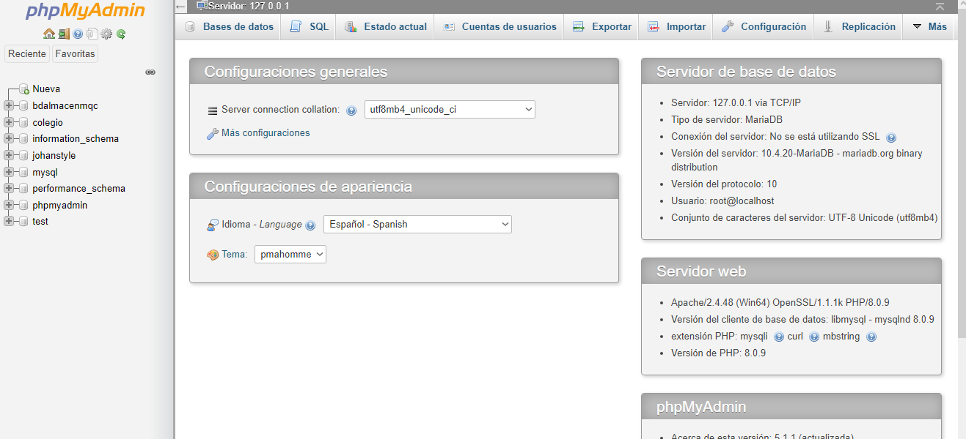

En esta interfaz encontraremos las bases de datos que deseamos manejar para el proyecto.

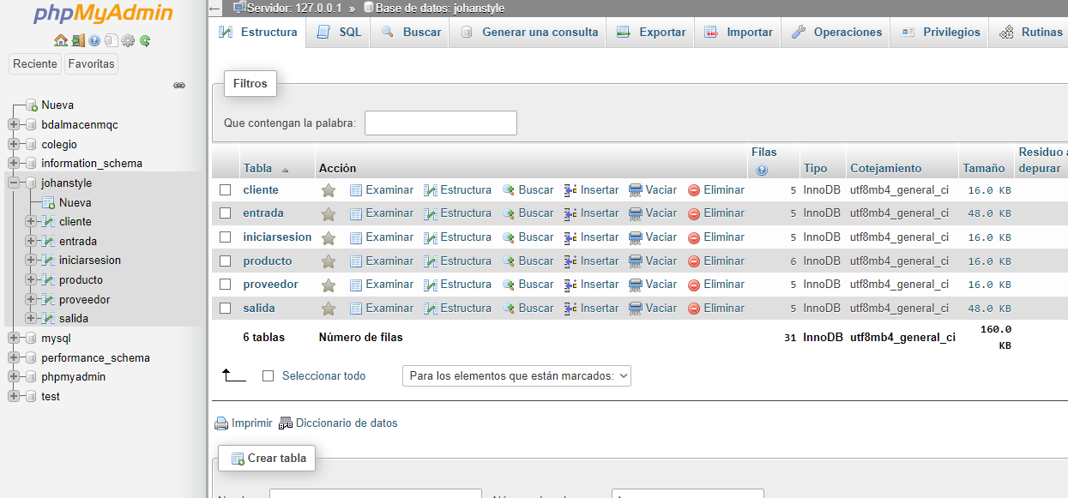

1. **Instalación del STUP creado para la página creada.**

En esta parte podemos seleccionar el idioma de preferencia para la aplicación.

Damos clic en el botón siguiente

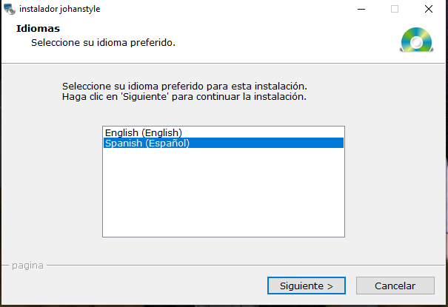

Después de dar clic en el botón siguiente aparece una advertencia la cual leemos y nuevamente damos clic en el botón siguiente.

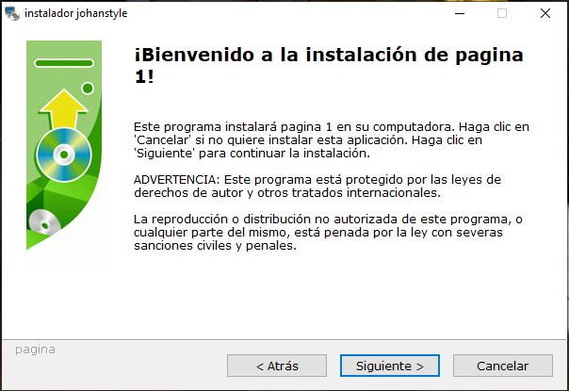

En este recuadro seleccionaremos la ubicación en donde queremos que vaya nuestra pagina y por defecto ya tiene su ubicación después de la instalación del XAMPP.

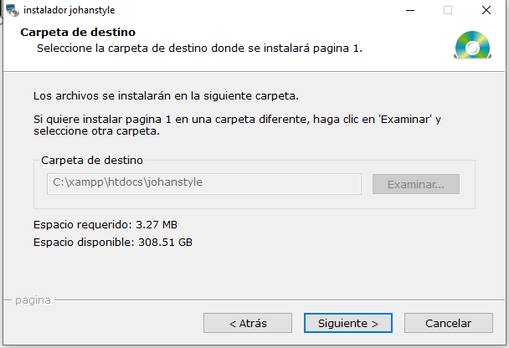

Esperamos que la barra cargue y damos clic en el botón finalizar y tendremos instalada nuestra página, en esta ubicación C:\xampp\htdocs

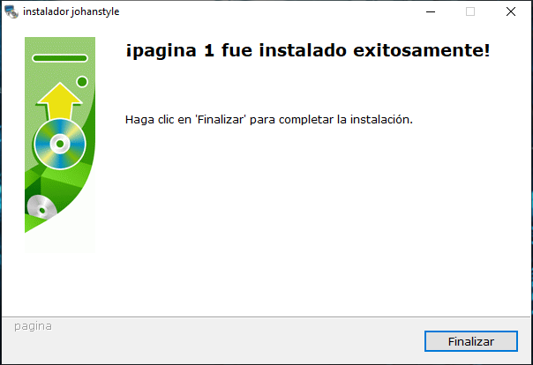

1. **Importación de la base de datos**

Ingresamos a la aplicación XAMPP en donde habilitamos el botón de APACHE y MySQL en donde daremos clic en el botón START y esperamos que cambie a color verde para saber que los puertos estan habilitados.

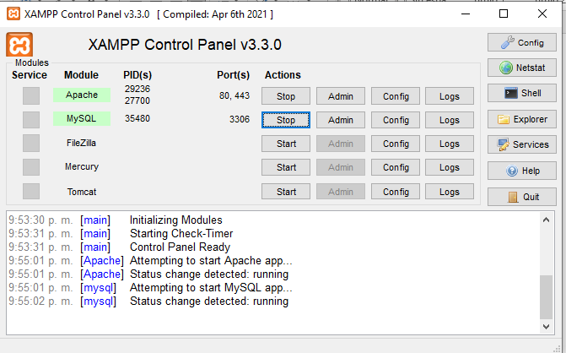

Para poder acceder al phpMyADMIN. y poder hacer la importación de la base de datos damos clic en el botón ADMIN del MySQL el cual ingresara a la siguiente pagina

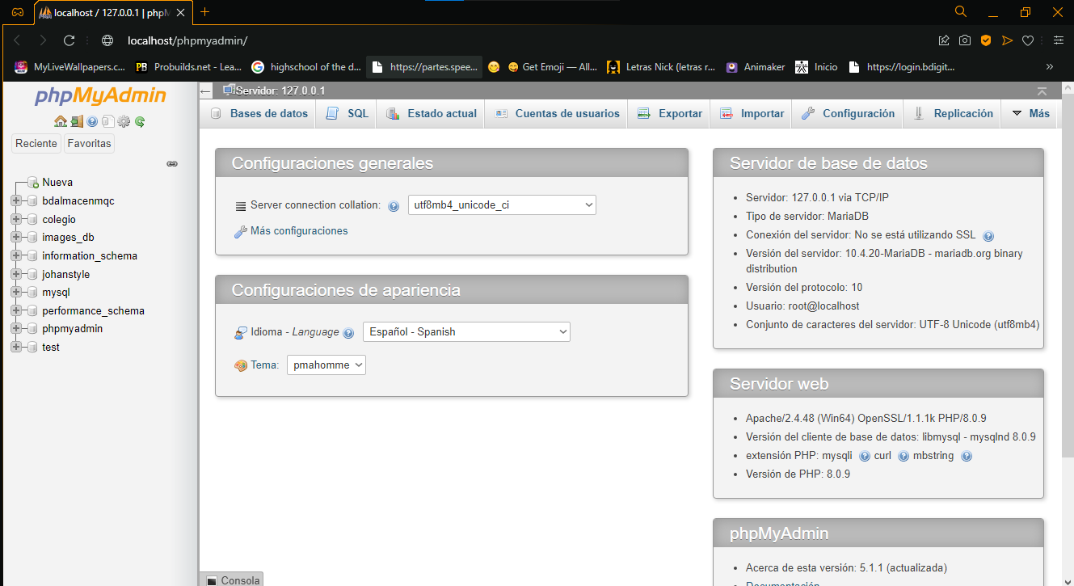

En esta parte hay una opción al lado izquierdo que dice nueva en donde podemos crear la base de datos, importante es crear el nombre de la base igual a la que vamos a importar la cual se encuentra en la carpeta que se instalo en el paso anterior.

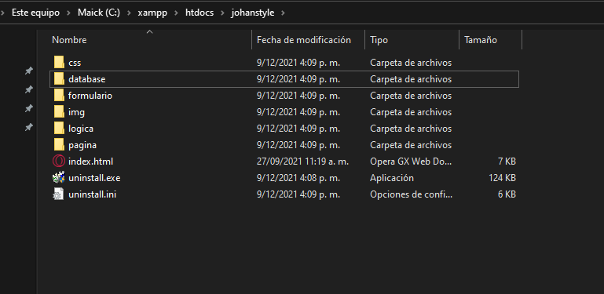

Entramos a la carpeta data base y hay encontramos el nombre de la base de datos la cual será creada en la página del phpMyADMIN.

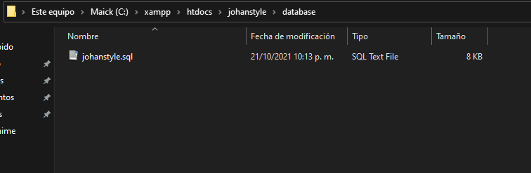

Procedemos a crear la base de datos en el phpMyADMIN teniendo en cuenta el nombre de la base de datos que esta en la carpeta de instalación y damos clic en el botón que dice crear.

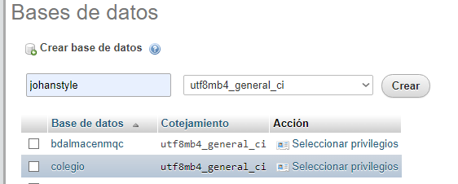

Buscaremos la base de datos recién creada al lado izquierdo daremos clic en la base de datos johanstyle, y en la opción que dice importar también daremos clic para que salga la siguiente pantalla.

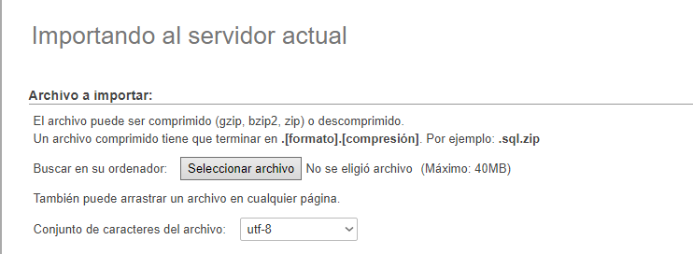

Después seleccionaremos el archivo el cual está en la carpeta de instalación la cual encuentra en esta ruta C:\xampp\htdocs\johanstyle\database y cargaremos el archivo para realizar la importación de la base de datos.

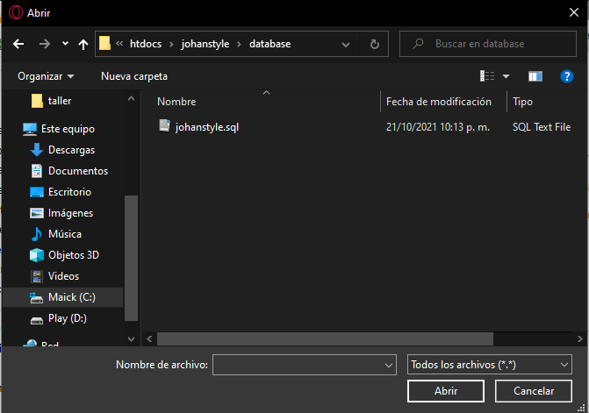

La cargaremos y procedemos a desplazar la pagina a la parte de abajo en donde encontraremos un botón que se llama continuar daremos clic en ese botón y asi terminaremos la migración de la base de datos.

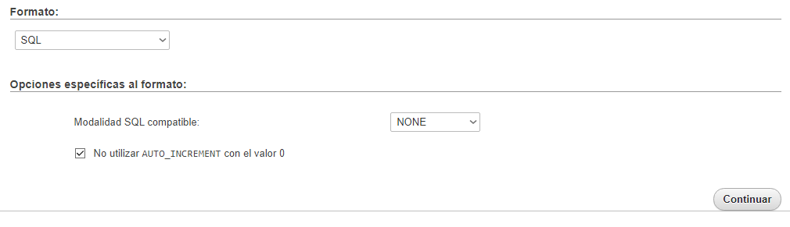

Procedemos a revisar la base de datos que se cargaran los datos correctamente y que tenga cada una de sus tablas, y asi podemos utilizar la página sin ningún inconveniente.

